**Didáctica de la asignatura Sistema Masticatorio en la carrera de Estomatología.**

María Elena Pérez Hidalgo.1 Dainet Zaragoza Guerrero.2 Yuselis Romay Aguilar.3 Meylin Ríos Riveron.4 Dainelis Pupo Guerra.5

1. Profesor Auxiliar. Facultad de Ciencias Médicas “Mariana Grajales Coello” Holguín, Cuba.

2. Profesor Instructor. Facultad de Ciencias Médicas “Mariana Grajales Coello” Holguín, Cuba.

3. Profesor Auxiliar. Facultad de Ciencias Médicas “Mariana Grajales Coello” Holguín, Cuba.

4. Profesor Asistente. Facultad de Ciencias Médicas “Mariana Grajales Coello” Holguín, Cuba.

5. Profesor Asistente. Facultad de Ciencias Médicas “Mariana Grajales Coello” Holguín, Cuba.

Correspondencia: [mehidalgo@infomed.hlg.sld.cu](mailto:mehidalgo@infomed.hlg.sld.cu)

**RESUMEN**

En Cuba, la enseñanza de la asignatura Sistema Masticatorio en la carrera Estomatología ha sido modificada con la evolución de los planes de estudio. Los más recientes – D, D perfeccionado y E – persiguen fortalecer la integración de los contenidos de las Ciencias Básicas Biomédicas y la interrelación básico-clínica, con la contextualización de los conocimientos anatómicos en la cavidad bucal. Mediante un análisis comparativo a partir de la revisión documental de los planes de estudio, se analizó los cambios estructurales y de contenido en la asignatura para mejorar la enseñanza de la Anatomía Humana en la misma. Las principales transformaciones incluyen la reestructuración de los temas y las horas/clase para mejorar el aprendizaje de la anatomía dental y el tallado y reconstrucción de dientes. Se excluyeron contenidos impartidos previamente, lo que enfoca al estudiante en la asimilación de los nuevos contenidos y reduce la fatiga académica; pero requiere mayor preparación y autoestudio. A los profesores, exige un trabajo metodológico enfocado en el desarrollo intencionado de las relaciones intra e interdisciplinarias, a partir de la definición de aspectos invariantes y núcleos centrales de contenido; además del desarrollo de cursos propios para complementar y profundizar el aprendizaje de contenidos esenciales. También se redujo el fondo de tiempo total y se eliminó el examen -práctico. Al respecto, se recomienda retomar la aplicación de este examen porque la enseñanza de la anatomía requiere de un enfoque práctico en la aplicación de los contenidos teóricos para una formación más completa.

Palabras Clave*:* Sistema Masticatorio; Plan de estudios; Anatomía Humana.

**ABSTRACT**

In Cuba, the teaching of the Masticatory System subject in Dentistry has been modified with the evolution of the curricula. The most recent study plans – D, D improved and E – aim to strengthen the integration of the contents of the Basic Biomedical Sciences and the basic-clinical interrelation, with the contextualization of the anatomical knowledge in the oral cavity. Through a comparative analysis based on the documentary review of the curricula, the structural and content changes in the subject were analyzed in order to improve the teaching of Human Anatomy in the subject. The main changes include the restructuring of topics and hours/class to improve the learning of dental anatomy and the carving and reconstruction of teeth. Previously taught content was excluded, which allows students to focus on the assimilation of new content and reduces academic fatigue. However, this approach requires greater preparation and self-study on the part of the students. For professors, it requires methodological work focused on the intentional development of intra and interdisciplinary relationships based on the definition of invariant aspects and central cores of content; in addition to the development of own courses to complement and deepen the learning of essential content. The total time fund has also been reduced and the practical exam has been eliminated. In this regard, it is recommended to reinstate the application of this exam, because the teaching of anatomy requires a practical approach in the application of theoretical content for a more complete training.

Keywords: Masticatory System, Study Plan, Human Anatomy.

**INTRODUCCIÓN**

La estomatología tiene un carácter interdisciplinario y requiere de una formación integral en diversas áreas de las ciencias básicas: anatomía, fisiología, histología, embriología y bioquímica. El estudio de la anatomía humana es un componente esencial en la formación del estudiante ya que proporciona las bases necesarias para los procedimientos clínicos propios de la profesión.

En la carrera de estomatología en Cuba, los planes de estudio han evolucionado en función de las condiciones existentes, las nuevas técnicas de la estomatología y las tendencias modernas que han transformado el proceso de enseñanza-aprendizaje.1

El primer plan de estudios se implementó en el curso 1969 – 1970 e inició la integración de la docencia, la asistencia y la investigación que, junto con la educación en el trabajo, constituyen los pilares básicos en los que se sustenta la enseñanza de la estomatología.

En 1976, con la creación del Ministerio de Educación Superior, se elaboró el Plan de Estudios A. Se introdujo la práctica pre-profesional en el quinto año y el examen estatal como vía para culminar la carrera. Sobre la experiencia acumulada, en 1984, se implementó el Plan de Estudios B, que fue sustituido por el C (1991-1992) debido a la necesidad de una integralidad en lo referente a atención estomatológica y un enfoque clínico epidemiológico y social que respondiera al Programa Nacional de Atención Estomatológica Integral.1, 2, 3.

En el año 2010, la Comisión Nacional de la Carrera de Estomatología diseñó el Plan de Estudios D que se puso en vigor en el curso 2011- 2012 en todo el país y que contó con una estructura de disciplinas y asignaturas. En 2017-2018 dicho plan se perfeccionó. En el 2021, se implementó el Plan de Estudios E, diseñado para que prevalezca el aprendizaje autónomo y desarrollador con una participación activa del estudiante en su formación, con una elevada carga de educación en el trabajo.4, 5.

Así surge la disciplina Bases Biológicas de la Estomatología (BBE), que se imparte en los dos primeros años de la carrera y está formada por seis asignaturas: Biología Molecular y Celular (BMC), Sistema Osteomioarticular (SOMA), Sangre y Sistema Nervioso (SSN), Regulación Hormonal del Metabolismo y la Reproducción (RHMR), Sistemas Reguladores del Medio Interno (SRMI) y Sistema Masticatorio (SM). Incluye los contenidos de la disciplina Morfofisiología en el plan anterior.

Se sustenta en el fortalecimiento de la coordinación entre las bases biológicas y la clínica en relación con los contenidos que se tratarán en los años superiores de la carrera, en estrecha conexión con las asignaturas básicas específicas, las propias de la clínica y la disciplina principal integradora Estomatología General (EG).1,3, 4.

La implementación de estrategias didácticas relacionadas con la formación interdisciplinaria y el aprendizaje relacionado con los modos de actuación profesional es una de las modificaciones más importantes de este plan de estudios. Así, mientras que en el Plan D se buscaba la coordinación de las asignaturas, lo que ocasionaba la repetición del mismo contenido teórico, el diseño de la BBE responde al objetivo de la integración de contenidos, con un elevado grado de esencialidad para que los estudiantes los asimilen mejor.3

La formación de modos de actuación, implica la formación de habilidades y hábitos que permitan resolver problemas esenciales que se presentan en el campo de acción del profesional, de manera activa, independiente y creadora, lo cual exige cambios fundamentales en el proceso docente-educativo. Esto requiere un trabajo metodológico que debe tener como base fundamental lo didáctico, donde el profesor sea el responsable fundamental de que la asignatura que imparte posea la calidad requerida, desarrollando una labor educativa desde la instrucción.2, 5, 6.

La integración es una tendencia internacional en la enseñanza de las ciencias. Sustenta las transformaciones curriculares hacia programas integradores como vía para formar y desarrollar un pensamiento racional, autónomo y creativo en los estudiantes; que aplicarán en su actividad profesional.3, 7.

En la educación superior cubana, ha sido tendencia la reestructuración de los distintos planes de estudio para acercar la clínica a los primeros años de la carrera. Los cambios en los currículos se basan en la búsqueda de la integración. De esta forma, se incluyen en las disciplinas y asignaturas que se imparten en la carrera, aquellos contenidos de las ciencias básicas biomédicas (CBB) que son necesarios, lo que permite establecer una verdadera integración básico-clínica.3, 4.

Sin embargo, en el estudio de la asignatura Sistema Masticatorio se observan dificultades para lograr la integración de los contenidos impartidos en las asignaturas SOMA, SSN y SRGI. El presente trabajo propone como objetivo analizar los cambios estructurales y de contenido en la asignatura Sistema Masticatorio en los planes de estudio D, D perfeccionado y E; para mejorar el trabajo metodológico y la enseñanza de la anatomía humana en esta asignatura.

**MATERIALES Y MÉTODOS**

Se realizó una investigación cualitativa en el campo de la educación médica de febrero a septiembre de 2024. Se aplicaron los siguientes métodos teóricos como: análisis - síntesis, histórico - lógico e inductivo - deductivo y como método empírico el análisis documental, que incluyó la revisión de:

* Los planes de estudio D, D perfeccionado y E de la carrera de Estomatología.
* Los programas de la disciplina BBE y de las asignaturas que la integran con sus orientaciones metodológicas.
* Los programas de las otras disciplinas y asignaturas que forman el Plan E.
* Libros y artículos sobre la didáctica de las ciencias básicas biomédicas (CBB) buscados a través de Google académico.

**RESULTADOS Y DISCUSIÓN**

Desde la década de 1970 hasta la actualidad se ha transitado por los planes de estudio del A al E, que se encuentra en su cuarto año de implementación. A través de estos planes, el programa de la disciplina que contiene las CBB ha sufrido cambios importantes, delimitando cuatro etapas por las que ha transitado el proceso enseñanza-aprendizaje de las mismas en la carrera de Estomatología.1

Inicialmente coordinaban los contenidos básicos entre sí y con aspectos de la clínica. Después se unificaron las ciencias morfológicas en una disciplina y la fisiología y la bioquímica se impartían como disciplinas independientes. Posteriormente las ciencias morfológicas y las ciencias fisiológicas se unieron en la disciplina Morfofisiología, la que en el Plan E vigente adopta el nombre de Bases Biológicas de la Estomatología.1, 3.

El objeto de estudio de la disciplina BBE se centra en el ser humano de manera integral, sobre la base de las esencialidades de los contenidos integrados de las diferentes CBB. La nueva propuesta curricular se basa en el fortalecimiento de la interrelación básico-clínica y en la importancia de los contenidos de las CBB para la práctica.4

Uno de los principios fundamentales que han regido la transformación curricular es la integración de contenidos, donde la anatomía y la fisiología son ciencias rectoras. La anatomía humana es una ciencia imprescindible para comprender la estructura y la función del organismo humano en estado normal y de enfermedad. Con estos conocimientos, el estudiante es capaz de contribuir a la solución de problemas de salud que impliquen alteraciones en las características anatómicas de los órganos, y así adquirir experiencia en los primeros pasos del diagnóstico de enfermedades, y entrenar el razonamiento para afrontar de manera satisfactoria investigaciones científicas.1, 7, 8

En el caso particular de la anatomía, su aprendizaje puede resultar un desafío dada la complejidad de la organización del cuerpo humano, que conlleva a una gran cantidad de información, así como a la necesidad de comprender cada estructura. Por tanto, se requiere conocer y aplicar diversas estrategias didácticas para que los estudiantes puedan alcanzar las competencias declaradas dentro de los programas formativos.9, 10.

La asignatura Sistema Masticatorio tiene un carácter integrador, ya que retoma los contenidos de asignaturas previas y los contextualiza en la cavidad bucal, haciendo énfasis en la vinculación de las CBB entre sí y con la clínica. Por eso es importante identificar las asignaturas precedentes como punto de partida para reafirmar y enriquecer los conocimientos alcanzados y las asignaturas a las que se contribuye, para sentar las bases de las mismas.11

Al comparar los planes de estudio D, D perfeccionado y E se observan cambios en la estructura y el contenido de la asignatura Sistema Masticatorio y de la disciplina de que forma parte:

Plan D: la Disciplina Morfofisiología, formada por cinco asignaturas, incluye Sistema Masticatorio con 90 horas/clase y tres temas, que abarcan los siguientes contenidos:

* Tema I (18 horas/clase): estructuras osteomioarticulares y vasculonerviosas del Sistema Masticatorio, aspectos anatómicos de gran importancia para el estudio de la cavidad bucal y de las regiones topográficas peribucales; pero que se impartían en asignaturas precedentes de la misma disciplina (SOMA, Sistemas Reguladores Generales y Sistemas Reguladores del Medio Interno).
* Tema II (14 horas/clase): cavidad bucal y regiones topográficas peribucales.
* Tema III (58 horas/clase): anatomía dental, con el tallado y la reconstrucción de dientes. También se estudiaba el diente y el periodonto, desde su ontogenia y estructura histológica.

Plan D perfeccionado: la disciplina Morfofisiología, formada esta vez por seis asignaturas, mantuvo con 90 horas/clase la impartición de Sistema Masticatorio, pero organizado en cuatro temas, separando los contenidos de anatomía dental de los de diente y periodonto:

* Tema I (40 horas/clase): anatomía dental con el tallado y reconstrucción de dientes.
* Tema II (18 horas/clase): estructuras osteomioarticulares y vasculonerviosas del Sistema Masticatorio, contenido que se continuó impartiendo en asignaturas anteriores de la misma disciplina (SOMA, Sistemas Reguladores Generales y Sistemas Reguladores del Medio Interno).
* Tema III (16 horas/clase): cavidad bucal y regiones topográficas peribucales.
* Tema IV (16 horas/clase): diente y periodonto.

Plan E: la disciplina pasa a llamarse Bases Biológicas de la Estomatología, se mantienen seis asignaturas; entre ellas, Sistema Masticatorio. Esta redujo en 10 horas/clase el total de horas lectivas, que ahora son 80 horas/clase y eliminó los contenidos relacionados con las estructuras osteomioarticulares y vasculonerviosas; ya impartidos en las asignaturas SOMA, SSN y SRMI. Por tanto, quedó estructurada en solo tres temas y la distribución de tiempo favorece el aprendizaje de la anatomía dental:

* Tema I (44 horas/clase): anatomía dental y la adquisición de habilidades manuales que se logran mediante el tallado y reconstrucción de dientes.
* Tema II (22 horas/clase): diente y periodonto.
* Tema III (14 horas/clase): cavidad bucal y regiones topográficas peribucales.

Es necesario destacar, que el contenido sobre las estructuras osteomioarticulares y vasculonerviosas del Sistema Masticatorio, que se eliminó de la asignatura, es fundamental para el aprendizaje del último tema; ya que se integra en el estudio de la anatomía topográfica de las regiones bucales y peribucales. A través del enfoque morfofuncional de dichas regiones, se realiza la vinculación básico-clínica que le aporta los conocimientos teóricos que sustentan los procederes clínico-terapéuticos de las diferentes especialidades.

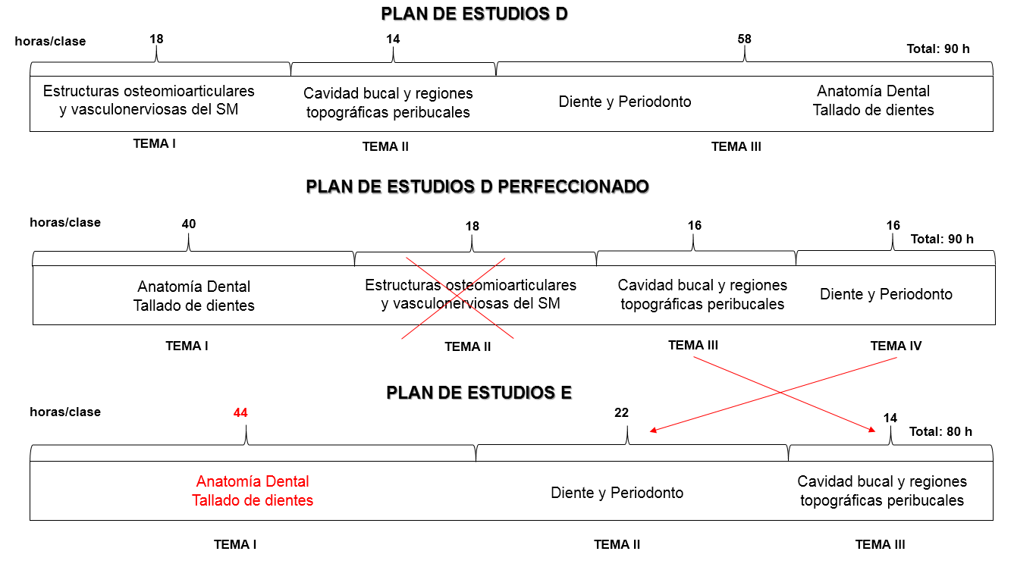Figura 1. Cambios en la asignatura SM en los Planes de Estudio D, D perfeccionado y E.

Como se observa en el esquema de la figura 1, se reestructuró la asignatura manteniendo los contenidos esenciales y eliminando los que se habían impartido; lo que implicó una reducción del número total de horas de clase de 90 a 80.

Los cambios más significativos fueron los siguientes:

* Se asignaron más horas/clase al tema de anatomía dental y tallado de dientes, que ahora representa el 55 % del total de horas.
* La eliminación del tema de estructuras osteomioarticulares y vasculonerviosas del sistema masticatorio, que representaban el 20 % del total de horas y que ya se habían impartido en asignaturas anteriores.

El colectivo de profesores ha valorado positivamente estos cambios, ya que se ha reducido la fatiga académica al reducir el volumen de contenido a tratar y concentrar la atención de los estudiantes en la anatomía dental y el tallado de dientes. Sin embargo, el reto actual es lograr que los estudiantes lleguen a SM con los contenidos sobre las estructuras osteomioarticulares y vasculonerviosas ya asimilados, para que los integren en el estudio de la cavidad bucal y las regiones topográficas peribucales.

Esto exige una gran preparación y autoestudio por parte del estudiante, que contribuye a los objetivos del Plan de Estudios de desarrollar la autonomía e independencia cognoscitiva, pero supone un cambio de mentalidad y requiere desarrollar habilidades de sistematización.

Por parte de los profesores, se perfeccionó el trabajo metodológico en la disciplina BBE, a partir del análisis de las relaciones intradisciplinarias existentes entre las asignaturas; de los núcleos centrales de contenido por temas y de cómo lograr su vinculación básico-clínica con los problemas de salud en estomatología.

Betancourt Valladares analiza que las asignaturas de la disciplina BBE se conforman de contenidos correspondientes a las cinco CBB agrupados según el principio de integración por sistemas de órganos; no obstante en la práctica educativa, su enseñanza-aprendizaje es aún fragmentada, en contradicción con la naturaleza biológica y la aspiración curricular.3, 6.

Figura 2. Relaciones intradisciplinarias entre las asignaturas a partir de los núcleos centrales de contenido y su integración en SM, dentro de la Disciplina BBE.

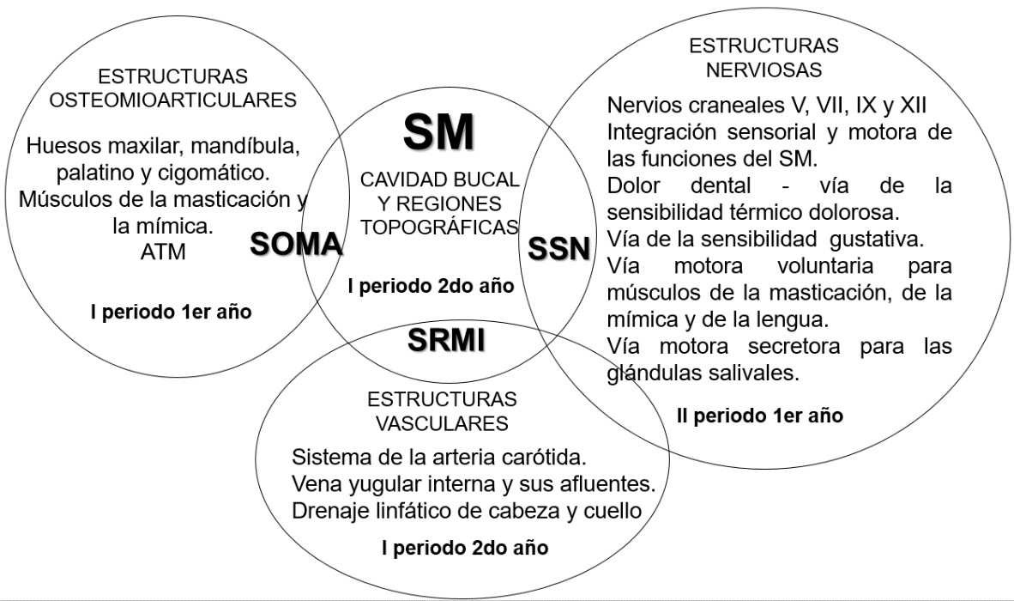

La integración intradisciplinaria de los contenidos de SM se perfeccionó mediante el trabajo metodológico por parte del colectivo de profesores de la Disciplina BBE; para conducir en una misma dirección el aprendizaje de los estudiantes en las seis asignaturas que la integran, partiendo de aspectos invariantes en el estudio del contenido:

* Formación del estudiante según el sistema de valores de la disciplina: responsabilidad, laboriosidad, honestidad, a partir de la exigencia y el ejemplo.
* Derivación de los objetivos: carrera, disciplina, asignatura, tema y clase.
* Relación intermateria y necesidad de definir núcleos centrales del contenido: permite que los estudiantes puedan consolidar un conocimiento que sea común a varias asignaturas, se evitan contradicciones y repeticiones del contenido.
* Identificar contenidos generalizadores a partir del nivel central integrador que es el organismo humano sano.
* Toda estructura tiene componentes ¿Cómo se organizan? ¿Cómo se relacionan?
* Al estudiar un componente u órgano del sistema, se debe analizar sus características morfológicas (macroscópicas) e histológicas (microscópicas) para comprender la relación estructura - función.
* Hay que guiar a los estudiantes para que estudien los contenidos en un orden lógico, que facilite su comprensión y asimilación.
* El trabajo independiente debe cumplir con una adecuada planificación, coordinada entre todas las asignaturas; que garantice el control y la evaluación de las tareas docentes orientadas.
* Hay que enseñar a los estudiantes a razonar para comprender el contenido, destacando la importancia del usar los libros de texto y la bibliografía complementaria.

En cuanto al sistema de evaluación de SM, también ha habido cambios. Las evaluaciones frecuentes y la realización de una prueba parcial se realizan en los tres Planes de Estudio. Sin embargo, la Evaluación Final que en los Planes D y D perfeccionado se realizaba a través de un examen práctico y uno teórico-escrito, en el Plan E solo se evalúa con un examen teórico-escrito. Tras cuatro años de implementación y con el objetivo de mejorar continuamente el proceso enseñanza-aprendizaje y del Plan de Estudios, el colectivo de profesores considera necesario realizar un examen práctico para alcanzar los siguientes objetivos:

* Consolidar el aprendizaje de la anatomía del sistema masticatorio, mediante el uso de piezas reales e imágenes anatómicas, histológicas y embriológicas.
* Integrar los contenidos teóricos con los prácticos, enfatizando en los detalles anatómicos de significación morfofuncional y básico-clínica.
* Relacionar estructuras anatómicas con técnicas anestésicas, operatorias y quirúrgicas correspondientes al modo de actuación profesional del estomatólogo.
* Desarrollo de habilidades comunicativas fundamentales para el futuro profesional en la relación médico-paciente, que no se alcanzan a través del examen teórico-escrito, como la expresión oral.

Lucero-Mueses coincide en este criterio y analiza que en la actualidad las clases de Anatomía se orientan más hacia la teoría y no se da la importancia requerida a las prácticas; siendo un pedido de los estudiantes su realización. Este autor defiende que el uso de aplicaciones móviles para el estudio del cuerpo humano mejora la didáctica de la Anatomía.8

Otros autores como Guiraldes enfatizan en la importancia de que los estudiantes adquieran el conocimiento de la anatomía humana mediante la observación de cadáveres y piezas anatómicas reales.7

Sin embargo, se ha reemplazado los cadáveres y las piezas anatómicas reales por modelos, la anatomía radiológica, la anatomía viviente y herramientas tecnológicas como softwares de realidad virtual. Si bien estas nuevas tecnologías educativas contribuyen a su enseñanza, el estudio del cadáver no tiene sustitución posible.8, 12 13.

En la actualidad se aboga por la estrategia del aprendizaje basado en problemas como herramienta integradora entre la anatomía y su aplicación clínica, en la que la formación de los estudiantes se centre en la enseñanza de conocimientos y habilidades útiles en la práctica profesional. La enseñanza a través de casos clínicos, imágenes médicas y ejemplos de situaciones reales contribuye a que los estudiantes comprendan la importancia de la anatomía en la práctica médica.14

La formación de modos de actuación, implica la formación de habilidades y hábitos que permitan resolver problemas esenciales que se presentan en el campo de acción del profesional, de manera activa, independiente y creadora, lo cual exige cambios sustanciales en la dirección del proceso docente-educativo. Todo esto requiere un trabajo metodológico que debe tener como base esencial lo didáctico, donde el profesor sea el responsable fundamental de que la asignatura que imparte posea la calidad requerida, desarrollando una labor educativa desde la instrucción. Para ello, el profesor debe tener una adecuada preparación pedagógica y dominar los contenidos de la asignatura; así como orientar, controlar y evaluar a los estudiantes. Estas acciones permitirán dominar los contenidos en correspondencia con los objetivos generales de la asignatura, contribuyendo así a la formación integral del estudiante.15, 16.

En el Plan E se enfatiza en el fortalecimiento de la disciplina principal integradora Estomatología General que propicie la interdisciplinariedad y el enfoque de sistema de todo el proceso docente, con la estructuración de conocimientos, habilidades y valores, verticalmente en disciplinas y horizontalmente en años académicos.14

Cañizares Luna propone una acción didáctica a favor de la relación interdisciplinaria, a la que se aspira en los contenidos básicos biomédicos, partiendo de la definición de nexos internos como unidades de contenido que en los niveles molecular, celular, tisular y de órganos (propios del objeto de enseñanza-aprendizaje) poseen características morfofuncionales que les permiten interactuar con otras unidades de contenido del mismo objeto; con significación didáctica para una enseñanza con enfoque interdisciplinario.17

Betancourt Valladares plantea que la integración permite incluir en las disciplinas clínicas y preclínicas, aquellos contenidos de las CBB que se relacionan o son necearios para comprender y explicar el proceso en cuestión, con el fin de establecer la integración básico-clínica, reafirmando la importancia de los contenidos del ciclo básico para la comprensión de los mecanismos subyacentes de enfermedades o síntomas, para llegar a un diagnóstico y establecer un pronóstico. Se considera que las habilidades interpretar y predecir, propias de la disciplina, son fundamentales para diagnosticar y hacer pronósticos en la práctica clínica.1, 3.

En la figura 3 se observan las relaciones interdisciplinarias en el plan E de la carrera de Estomatología.

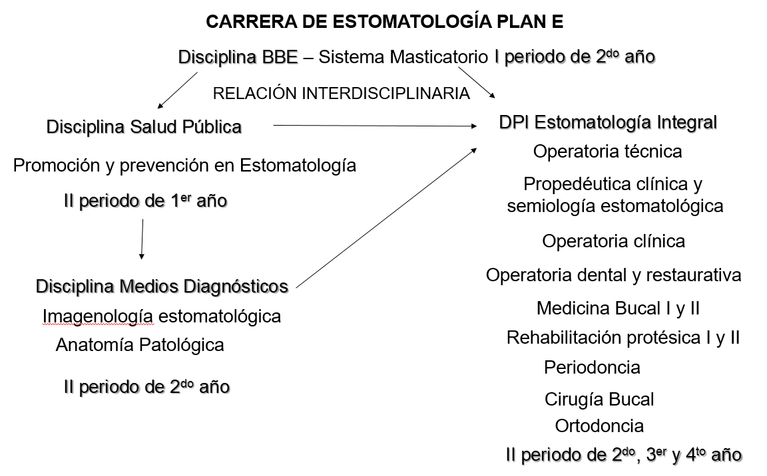

En la actualidad, la enseñanza anatómica se ha vuelto más integrada con otras disciplinas médicas, reconociéndose la importancia de comprender la anatomía en el contexto de la fisiología, la patología y otras áreas de la medicina. Esto ha fomentado un enfoque interdisciplinario que permite a los estudiantes relacionar los conocimientos anatómicos con su aplicación clínica.7, 8.

En el caso de la asignatura SM, algunos ejemplos de esta relación interdisciplinaria son:

* Los conocimientos sobre remineralización de lesiones cariosas se imparten en las asignaturas Prevención en Estomatología y Operatoria técnica, pero el conocimiento anatómico de los tejidos dentales se imparte en SM.
* El contenido sobre anestesia estomatológica que se imparte en Operatoria técnica y se aplica en Operatoria clínica, tiene su precedente anatómico en las estructuras osteomioarticulares y vasculonerviosas que se imparten en SOMA, SSN y SRMI. SM las retoma e integra en el tema de cavidad bucal y regiones topográficas peribucales.
* La realización de cavidades terapéuticas para la restauración dentaria se realiza en las asignaturas Operatoria técnica, Operatoria clínica, Operatoria dental y restaurativa, pero las habilidades para realizarlas se basan en los conocimientos de anatomía dental que se imparten en el tema I de SM.
* En Periodoncia, los estudiantes deben diagnosticar y tratar las diferentes enfermedades periodontales; a partir de las características morfofuncionales de los tejidos periodontales sanos estudiadas en SM.
* Para Ortodoncia los conocimientos básicos son imprescindibles para que los estudiantes diferencien lo normal de lo patológico y puedan diagnosticar y tratar con precisión. Los contenidos impartidos en SOMA, SRMI y SM los preparan para comprender el crecimiento y desarrollo prenatal y posnatal del cráneo y de la cara, de las características de cada dentición desde el punto de vista morfológico, oclusal y funcional, de las funciones orofaríngeas (masticación, deglución, respiración, fonación y amamantamiento), y la biomecánica (movimientos dentarios fisiológicos y ortodóncicos).

También es importante lograr la interdisciplinariedad con asignaturas de otras disciplinas como Idioma Inglés, Informática Médica, Farmacología y Microbiología, siguiendo el propósito de lograr la integración del conocimiento.

González Espangler plantea que aún no se logra alcanzar un modo de actuación interdisciplinario, resultado de la integración sistemática y progresiva del contenido. Los estudiantes no logran comprender la importancia de las ciencias básicas para su formación y cuando llegan a la educación en el trabajo, algunos contenidos ya se han olvidado, pues se abordaron en los primeros años de la carrera.16

El Plan E plantea que el colectivo de la disciplina BBE debe ofrecer cursos propios y optativos, para actualizar el currículo según las necesidades básicas que el estudiante de estomatología requiere en su formación. En respuesta a esto, el colectivo de profesores de la disciplina BBE de la FCM de Holguín diseñó un curso propio de Anatomía del Sistema Masticatorio (primer periodo del 2do año de la carrera). Su objetivo es consolidar contenidos básicos que, por impartirse en asignaturas previas, ya no se imparten en la asignatura SM. Esto contribuye a la preparación del estudiante para realizar el examen bucal, aplicar técnicas de anestesia y cirugía bucal, diagnosticar y tratar enfermedades dentales y periodontales, realizar tratamientos ortodóncicos y rehabilitar protésicamente a los pacientes.

En Camagüey, Betancourt Valladares propone un curso propio orientado a la integración de contenidos morfofuncionales del SM, como fundamento imprescindible para las relaciones entre BBE-EG y la integración de las BBE entre sí y con la futura práctica clínica; diseñado en cinco temas: estructuras óseas y musculares del SM, irrigación e inervación del SM, integración sensorial y motora de las funciones del SM, fisiología de la secreción salival y experiencia sensorial proveniente de los dientes.4, 6.

**CONCLUSIONES**

1. La implementación y perfeccionamiento de los planes de estudios de la carrera de Estomatología es un proceso continuo que requiere una evaluación y mejora constante, para garantizar la formación de profesionales acorde a las necesidades actuales y a los modos de actuación propios de la carrera.
2. Las tendencias en los planes de estudios más recientes – D, D perfeccionado y E – conducen a la integración del contenido y a la relación básico-clínica desde los primeros años de la carrera.
3. La asignatura Sistema Masticatorio, que pertenece a la disciplina Bases Biológicas de la Estomatología, es la integradora por excelencia entre las ciencias básicas biomédicas y las asignaturas preclínicas y clínicas.
4. Se ha realizado un análisis de las transformaciones realizadas a esta asignatura en los diferentes planes de estudios, teniendo en cuenta los cambios en la estructura del contenido, el número de horas lectivas y las formas de evaluación.
5. Los cambios positivos observados son el aumento del fondo de tiempo para la enseñanza de la anatomía dental y la eliminación de contenidos ya impartidos previamente. Esto plantea el reto del autoestudio para los estudiantes y para los profesores, lograr la integración de esos contenidos en el estudio de la cavidad bucal y las regiones topográficas peribucales.
6. El sistema de evaluación debe perfeccionarse. Se propone volver a realizar el examen práctico para mejorar la calidad del aprendizaje.
7. El diseño de cursos propios en los que se retoman los contenidos eliminados de Sistema Masticatorio (ya impartidos en otras asignaturas), ha proporcionado resultados positivos, ya que permite a los estudiantes recordar y profundizar en contenidos esenciales para su actividad práctica en las clínicas. Además, estimula la labor investigativa.

**REFERENCIAS BIBLIOGRÁFICAS**

1. Betancourt Valladares Miriela, Bermejo Correa Rolando Miguel, García González Mercedes Caridad, Betancourt Gamboa Kenia. Análisis histórico de la enseñanza- aprendizaje de las ciencias básicas biomédicas y su integración en Estomatología. Rev. Hum Med [Internet]. 2022 Abr [citado 2024 Sep 13]; 22(1): 103-125. Disponible en:

<http://scielo.sld.cu/scielo.php?pid=S1727-81202022000100103&script=sci_arttext&tlng=pt>

2. del Puerto Horta Myrna, Alonso González Maritza, Milián Castresana Mayelín, Estrada Vaillant Anette, Soler Pons Lisbet. Instructive methodological class of the Masticatory System subject, oriented towards the basic-clinical relationship. Rev.Med.Electrón. [Internet]. 2021 Abr [citado 2024 Sep 13]; 43(2): 3202-3211. Disponible en:

<http://scielo.sld.cu/scielo.php?pid=S1684-18242021000203202&script=sci_arttext&tlng=en>

3. Betancourt Valladares M, Bermejo Correa RM, Betancourt Gamboa K. La integración de contenidos en la disciplina Bases Biológicas de la Estomatología del Plan E. EdumedHolguín [Internet]. 2021 [Citado: 13 de septiembre de 2024]. Disponible en:

<https://edumedholguin2021.sld.cu/index.php/edumedholguin/2021/paper/view/315>

4. Betancourt Valladares M, Barciela Calderón J. Currículo propio de la Disciplina Bases Biológicas de la Estomatología en la facultad de Camagüey. CIBAMANZ [Internet]. 2023 [Citado: 13 de septiembre de 2024]. Disponible en:

<https://cibamanz.sld.cu/index.php/cibamanz/2023/paper/viewFile/580/305>

5. Chaple-Gil Alain Manuel, Gispert-Abreu Estela de los Ángeles, Alea González Mariana, Fernández Eduardo. La mínima intervención en cariología en el plan de estudios D de la carrera de Estomatología en Cuba. Rev. Cubana Estomatol  [Internet]. 2021  Mar [citado  2024  Sep  13];  58(1). Disponible en:

<http://scielo.sld.cu/scielo.php?pid=S0034-75072021000100001&script=sci_arttext>

6. Betancourt Valladares M, Barciela Calderón J, Betancourt Gamboa K, Bermejo Correa RM, Fernández Carmenates N, Méndez Martínez MJ. Curso propio orientado a la integración de contenidos morfofuncionales del aparato masticatorio. Rev. electron. Zoilo [Internet]. 2023 [citado 13 Sep 2024]; 48. Disponible en:

<https://revzoilomarinello.sld.cu/index.php/zmv/article/view/3261>

7. Guiraldes H, Oddó H, Mena B, Velasco N, Paulos J. Enseñanza de la anatomía humana: experiencias y desafíos en una escuela de medicina. Rev. chil. anat.  [Internet]. 2001  Ago [citado  2024  Sep  13];  19(2): 205-212. Disponible en: <http://www.scielo.cl/scielo.php?script=sci_arttext&pid=S0716-98682001000200013&lng=es>.

8. Lucero-Mueses Jaime Esteban, Álzate-Mejía Oscar Andrés. Mobile Applications for the Study of Human Anatomy. Int. J. Morphol. [Internet]. 2020 Oct [citado 2024 Sep. 13]; 38(5): 1365-1370. Disponible en: <http://www.scielo.cl/scielo.php?script=sci_arttext&pid=S0717-95022020000501365&lng=es>.

9. Urdaneta Machado JR, Bucarey Arriagada S, Tiznado-Matzner G, Cabezas Oyarzún X. Estrategias didácticas para la enseñanza de la anatomía humana en la Universidad Austral de Chile. ARS MÉDICA [Internet] 2024 [citado 2024 Sep 13]; 49 (1). Disponible en: <https://www.scielo.cl/pdf/arsmed/v49n1/0719-1855-arsmed-49-01-47.pdf>

10. González La Nuez Olga, Suárez Surí Gumersindo. Los medios de enseñanza en la didáctica especial de la disciplina Anatomía Humana. Rev. Med. Electrón. [Internet]. 2018 Ago [citado 2024 Sep 13]; 40(4): 1126-1138. Disponible en: <http://scielo.sld.cu/scielo.php?script=sci_arttext&pid=S1684-18242018000400018&lng=es>.

11. de Jesús Clavera Vázquez Teresita, Guillaume Ramírez Vivian, Montenegro Ojeda Yadira. Propuesta metodológica para la implementación de la intradisciplinariedad e interdisciplinariedad en la Carrera de Estomatología. [V Jornada Virtual de Educación Médica Internet] 2017 [citado 4 septiembre 2023]. Disponible en: <http://www.edumed2017.sld.cu/index.php/edumed/2017/paper/view/184>

12. Suárez Escudero JC, Posada Jurado MC, Bedoya Muñoz LJ, Urbina Sánchez AJ, Ferreira Morales JL, Bohórquez Gutiérrez CA. Enseñar y aprender anatomía. Modelos pedagógicos, historia, presente y tendencias. Acta Med Colomb [Internet]. 2020 Dic [cited 2024 Sep 13]; 45(4): 48-55. Available from:

<http://www.scielo.org.co/scielo.php?script=sci_arttext&pid=S0120-24482020000400048&lng=en>

13. Araujo C, Juan C. Del cadáver a la realidad virtual en el aprendizaje de la anatomía humana en la Escuela de Medicina de la Universidad del Zulia. Rev. Argentina de anatomía online [Internet]. 2017 [citado 2024 Sep 13]; VIII (3). Disponible en:

<https://www.revista-anatomia.com.ar/archivos-parciales/2017-3-revista-argentina-de-anatomia-online-a.pdf>

14. Enríquez Clavero JO. La didáctica particular del proceso enseñanza aprendizaje en Estomatología: una fundamentación necesaria. EDUMECENTRO [Internet]. 2020 [citado 2024 Sep 13]; 12(3):131-148. Disponible en:

<http://scielo.sld.cu/pdf/edu/v12n3/2077-2874-edu-12-03-131.pdf>

15. Leyva Perodín Y, Yadira Mesa Rodríguez NY, Ruíz Campaña E. Interrelación disciplina Estomatología Integral y modos de actuación profesional. Carrera Estomatología. Correo Científico Médico [Internet] 2021 [Citado: 13 de septiembre de 2024]; 25.2.Disponible en:

<https://revcocmed.sld.cu/index.php/cocmed/article/view/3804/1929>

16. González Espangler L. Las ciencias básicas y su relación con la asignatura de ortodoncia. Cibamanz [Internet] 2021 [Citado: 13 de septiembre de 2024]. Disponible en:

<https://cibamanz2021.sld.cu/index.php/cibamanz/cibamanz2021/paper/view/545>

17. Cañizares Luna O, Sarasa Muñoz N. Libro Didáctica de las Ciencias Básicas Biomédicas. [Internet] Ecimed: La Habana, 2018. Disponible en:

<http://www.bvs.sld.cu/libros/didactica_ciencias_basicas/didactica_de_las_ciencias_basicas_biomedicas.pdf>